1. 锂盐市场评述

春节长假结束后，我国疫情爆发，假期延长，企业无法正常复工，整个2月基本处理停产状态，少数大厂未停产，但也是半产状态，天齐表示未停产，赣峰停产状态。2月中下旬后部分企业逐步申请复工，锂盐市场一直较低迷所以复生动力不足，此前市场上有一定库存，供应相对充足，需求较弱，价格保持低位运行。

二、电池级碳酸锂行情走势及评述

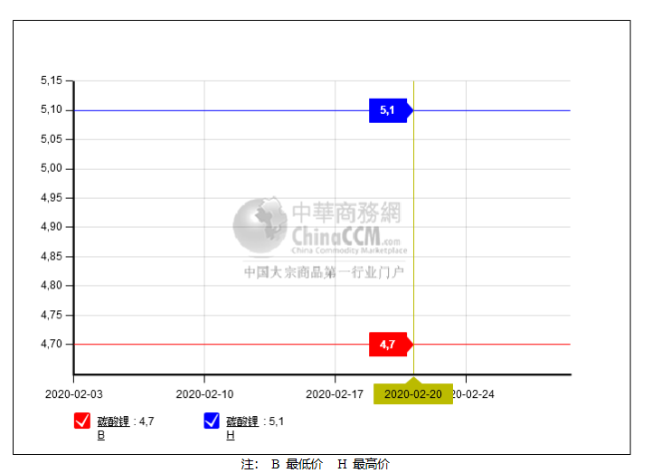

据了解，当前市场上电池级99.5%碳酸锂价格相对较稳，价格在4.7-5.1万元/吨。主要是电池级碳酸锂现货相对较充裕，价格变化不大。

1. 工业级碳酸锂市场行情走势及评述

工业级99%碳酸锂生产受限，现货略显紧张，厂商小幅上调了报价。当前最新报价在3.9-4万元/吨，而节前3.7-3.9万元/吨之前的价格。

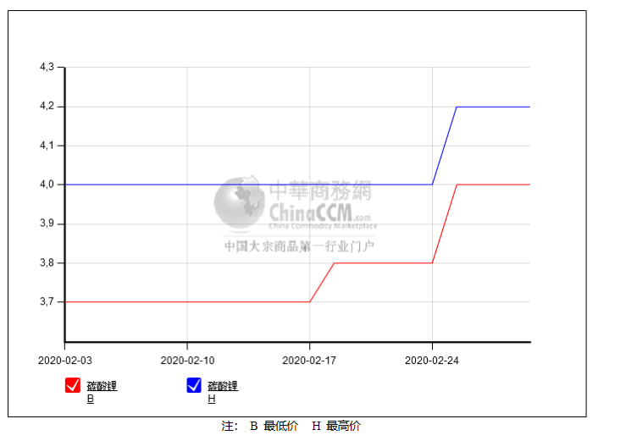

四、氢氧化锂市场行情走势及评述

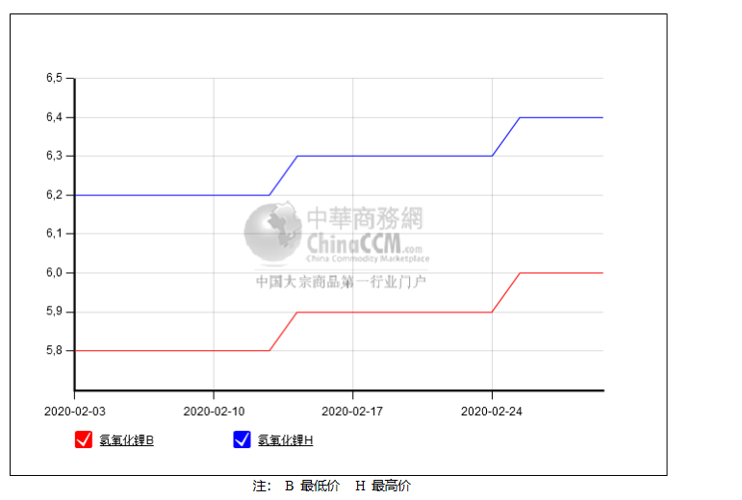

2月中旬，开复工，氢氧化锂下游厂商有一定的采购需求，但市场现货供应较为紧张，厂商们报价较此前略有上调。目前，电池级微粉氢氧化锂最新报价在5.9-6.3万元/吨；电池级粗粉氢氧化锂价格在5.3-5.8万元/吨。厂商报价多偏向中高幅。一些企业急于采购，略涨的价格也可接受。随后继续小幅上调，电池级微粉氢氧化锂最新报价在6.2-6.3万元/吨，低价较此前上涨0.3万元/吨，高幅未动。电池级粗粉氢氧化锂报价在5.5-5.8万元/吨，低幅较此前上涨0.2万元。氢氧化锂涨价也是因为原料锂辉石偏紧，上调后需求不及预期，价格基本保持平稳状态，下游多以按需采购为主。

1. 1月新能年汽车产销情况

1月新能源汽车产销预计分别完成4.0万辆和4.4万辆，同比分别下降55.4%和54.4%。其中，乘用车产销预计完成3.5万辆和3.9万辆，同比分别下降56.3%和54.5%；商用车产销预计均完成0.5万辆，同比分别下降37.4%和51.7%。

